Готовимся к ЕГЭ по физике
Хамит ХАКИМЗЯНОВ,
учитель физики высшей квалификационной категории Кубянской средней школы Атнинского района
К экзаменам по физике надо готовиться заблаговременно. Уметь решать задачи – это мастерство. Надо хорошо знать и математику.
Рассмотрим расчетные задачи части 2 по теме «Сила Архимеда. Закон Паскаля».
Задача 1. Сферическую оболочку воздушного шара делают из материала, квадратный метр которого имеет массу 2 кг. Шар наполняют гелием при атмосферном давлении 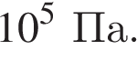 Определите минимальную массу оболочки, при которой шар начнет поднимать сам себя. Температура гелия и окружающего воздуха одинакова и равна 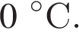 (Площадь сферы 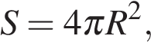 объём шара 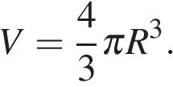)
Решение. Применим 2-й закон Ньютона в проекциях на вертикаль: 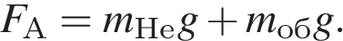
Силы запишем через радиус :
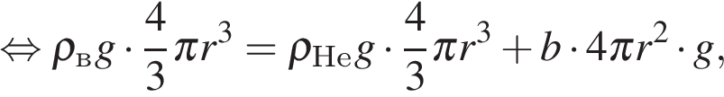
откуда радиус: 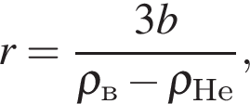 где 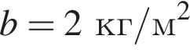 – отношение массы оболочки к её площади. Используем уравнение Менделеева-Клапейрона для определения плотности гелия и воздуха:
Радиус оболочки: 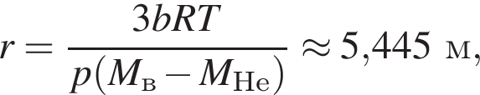 её масса: 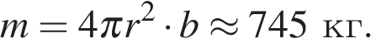
Ответ: 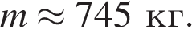
Задача 2.
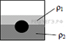 На границе раздела двух несмешивающихся жидкостей, имеющих плотности ρ₁ = 900 кг/м³ и ρ₂ = 3ρ₁, плавает шарик (см. рисунок). Какова должна быть плотность шарика ρ, чтобы выше границы раздела жидкостей была одна треть его объёма?
Решение. Жидкости и шарик неподвижны в ИСО, связанной с Землёй. Из второго закона Ньютона, действующая на шарик сила Архимеда, уравновешивает действующую на него силу тяжести: (здесь и 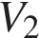 – соответственно объёмы шарика, находящиеся выше и ниже границы раздела). Значит:
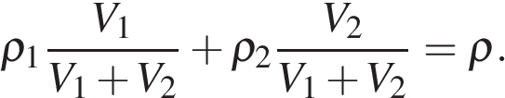
Имеем, доли объёма шарика, находящиеся выше и ниже границы раздела жидкостей, связаны соотношением:
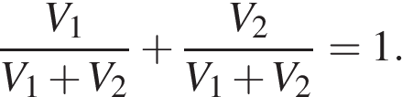
По условию задачи 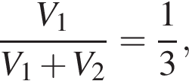 соответственно 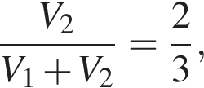 так что
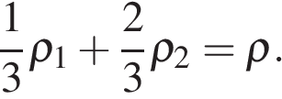
Подставив 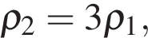 получаем
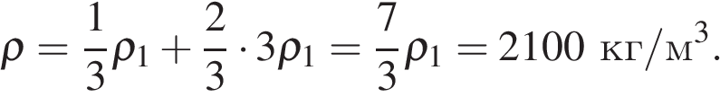
Ответ: 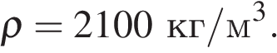
Задача 3. Ко дну цилиндрического сосуда с площадью дна S = 100 см² привязан деревянный шар нитью. Когда в сосуд наливают воду, шар полностью погружается в жидкость, при этом нить натягивается и действует на шар с силой T. Если нить перерезать, то шар всплывёт, а уровень воды изменится на h = 5 см. Найдите силу натяжения нити T.
Решение. Масса системы вода – шар постоянна, её вес в равновесных состояниях один и тот же.
До перерезания нити сила давления на дно сосуда равна после всплытия шара – Приравнивая эти силы, получаем
Ответ: 5 Н.
Задача 4.
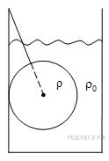К краю стакана массой m = 5 кг подвешен на нити медный шар так, что он полностью погружен в машинное масло. Нить со стенкой образует угол α = 30°. Найдите силу натяжения нити. (Плотность меди – 8900 кг/м³, масла – 900 кг/м³.)
Решение.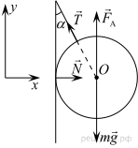Обозначим силы, действующие на шар. Действуют четыре силы: сила тяжести, сила Архимеда, сила натяжения нити и сила реакция стенки. Поскольку шар неподвижен, то 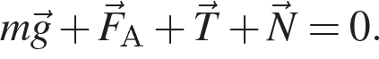
В проекции на вертикальную ось получаем
Сила Архимеда равна 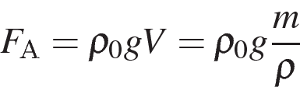 ( – плотность масла, – меди), и значит, 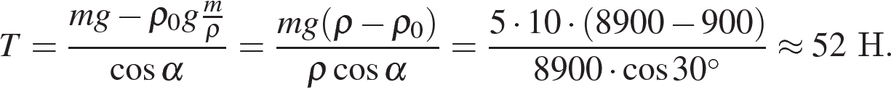
Ответ: 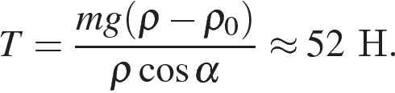
Задача 5. На нити длиной l = 50 см висит маленький шар массой M = 250 г, в которой попадает и застревает в нём горизонтально летящая пуля массой m = 10 г. Определить минимальную скорость пули, когда шар совершает полный оборот в вертикальной плоскости. Сопротивлением воздуха пренебречь.
Решение. Используем Закон сохранения импульс, который связывает скорость пули перед ударом со скоростью составного тела массой 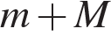 сразу после удара:
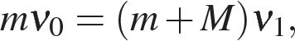
По закону сохранения механической энергии – скорость составного тела сразу после удара с его скоростью 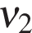 в верхней точке:
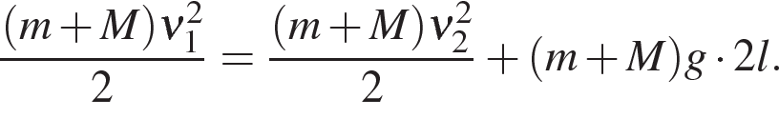
Минимальная скорость означает, что шар совершает полный оборот в вертикальной плоскости, но при этом натяжение нити в верхней точке обращается в нуль. Второй закон Ньютона в проекции на радиальное направление x в этот момент принимает вид:
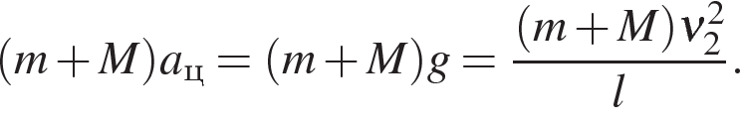
Выразив отсюда 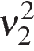 и подставив этот результат в закон сохранения энергии, получим:
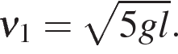
Подставив выражение для в закон сохранения импульса, получим:
Ответ: 